

MODUL AJAR
KURIKULUM MERDEKA
Instansi : SMA
Nama Penyusun : MGMP Seni Budaya
NIP : 198904112023212025

Mata pelajaran : Seni Tari

Fase F, Kelas / Semester : XI (Sebelas) / I (Ganjil)

MODUL AJAR KURIKULUM MERDEKA
SENI TARI FASE F KELAS XI

INFORMASI UMUM
A. IDENTITAS MODUL
Penyusun  Instansi  Tahun Penyusunan  Jenjang Sekolah  Mata Pelajaran  Fase F, Kelas / Semester  Unit 1  Alokasi Waktu | :  :  :  :  :  :  :  : | MGMP Seni Budaya  SMA  Tahun 2025  SMA  Seni Tari  XI (Sebelas) / I (Ganjil)  Karakteristik Tari Tradisi dan Tari Kreasi Baru  2 x 45 menit (Dua Pertemuan)
B. KOMPETENSI AWAL
Capaian Pembelajaran Fase F
Pada akhir fase, peserta didik mampu mengevaluasi hasil penciptaan karya tari dalam mencipta karya seni dengan menggunakan prinsip-prinsip manajemen produksi dan membandingkan berbagai macam pertunjukkan tari tradisi maupun kreasi berdasarkan makna, simbol, dan nilai estetis dari perspektif berbagai aspek seni yang dapat dijadikan inspirasi untuk menciptakan karya tari secara individu ataupun kelompok sebagai bentuk aktualisasi diri dalam mempengaruhi orang lain.
Fase F berdasarkan elemen.
Elemen | Capaian Pembelajaran
Mengalami (Experiencing) | Pada akhir fase ini, peserta didik mampu membandingkan berbagai macam pertunjukkan tari tradisi dan kreasi berdasarkan makna, simbol, dan nilai estetis dari perspektif berbagai aspek seni sesuai dengan pengalaman dan wawasan.
Merefleksikan (Reflecting) | Pada akhir fase ini, peserta didik mampu mengevaluasi hasil penciptaan karya tari dengan mengapresiasi nilai estetis tari tradisi berdasarkan makna dan simbol.
Berpikir dan Bekerja Secara Artistik (Thinking and Working Artistically) | Pada akhir fase ini, peserta didik mampu menunjukkan hasil penciptaan tari kreasi secara individu ataupun kelompok dengan manajemen pertunjukan.
Menciptakan (Creating) | Pada akhir fase ini, peserta didik mampu menciptakan tari kreasi yang terinspirasi dari hasil membandingkan berbagai pertunjukkan tari tradisi dan kreasi berdasarkan makna, simbol, dan nilai estetis dari perspektif berbagai aspek seni.
Berdampak (Impacting) | Pada akhir fase ini, peserta didik mampu mengaktualisasikan diri dalam mempengaruhi orang lain untuk mengapresiasi pertunjukan tarinya.

C. PROFIL PELAJAR PANCASILA
- Berkebinekaan global, kreatif, dan gotong royong
D. SARANA DAN PRASARANA
1. Gawai 4. Buku Teks 7. Handout materi
2. Laptop/Komputer PC 5. Papan tulis/White Board 8. Infokus/Proyektor/Pointer
3. Akses Internet 6. Referensi yang mendukung 9. Lembar kerja
E. TARGET PESERTA DIDIK
- Peserta didik reguler/tipikal.
F. MODEL PEMBELAJARAN
- Model pembelajaran discovery learning, dan Cooperative Learning dan blended learning.
KOMPONEN INTI
A. TUJUAN KEGIATAN PEMBELAJARAN
Tujuan Pembelajaran
- Peserta didik mampu membandingkan makna, simbol dan nilai estetis pada tari tradisi dan tari kreasi baru.
B. PEMAHAMAN BERMAKNA
- Mengenai konsep dan jenis tari pada tari tradisi dan tari kreasi baru.
- Mengenai makna, simbol dan nilai estetis tari tradisi dan tari kreasi baru.
- Mengenai persamaan dan perbedaan tari tradisi dan tari kreasi baru dari aspek makna, simbol dan nilai estetis.
C. PERTANYAAN PEMANTIK
- Siapakah yang bisa memberikan penjelasan mengenai jenis tari tradisi dan tari kreasi baru ?”.
- “Adakah yang dapat menjelaskan mengenai makna, simbol yang terkandung dan nilai estetis pada karya tari tradisi?”
- “Menurut kalian, apakah perbandingan tari tradisi dan kreasi baru hanya terlihat pada gerak saja? Silahkan kemukakan pendapat kalian”.
D. KEGIATAN PEMBELAJARAN
Kegiatan Pembelajaran 1
Pokok-pokok Materi
Pada prosedur kegiatan pembelajaran 1 peserta didik akan mengkaji tentang jenis tari tradisi dan tari kreasi baru dari berbagai sumber belajar, baik dari media cetak maupun video. Mengawali kegiatan pada unit pembelajaran 1 ini, perhatikan infografis keragaman budaya pada Gambar 1.1 berikut ini.
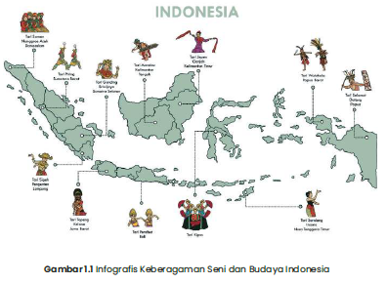
Indonesia memiliki keragaman tari tradisi yang tersebar di 34 provinsi. Seperti pada infografis di atas, Indonesia memiliki keragaman tari tradisi, yang terdapat di pulau Sumatera, Jawa, Bali, Kalimatan, Sulawesi, Nusa Tenggara Timur, Nusa Tenggara Barat, dan Papua. Tiap pulau memiliki adat istiadat dan seni budaya yang berbeda-beda. Oleh karena itu jenis, fungsi dan bentuk tari tradisi dan tari kreasi baru berbeda-beda pula sesuai dengan keragaman adat istiadat dan budaya masing-masing.
Tari di Indonesia sangat banyak, para ahli tari mengklasifikasikan berbagai jenis tari dari sudut pandang yang berbeda-beda. Secara umum jenis tari terbagi dalam dua kategori yaitu tari tradisional dan tari non tradisional. Pengkategorian jenis tari tersebut, dikarenakan adanya perbedaan yang berkaitan dengan tempat tumbuh dan berkembangnya jenis tari, serta bentuk tari, dan fungsi tari. Tari tradisional adalah tari-tarian yang diwariskan secara turun temurun dari generasi ke generasi, bertumpu pada pola garapan tradisi yang kuat dan sudah mengalami perjalanan sejarah yang panjang. Tari daerah memiliki ciri kedaerahan yang unik dan kental yang membedakannya dengan daerah lainya. Seperti pendapat Alwi (2003:103) yang menyebutkan bahwa kesenian tradisional adalah kesenian yang diciptakan oleh masyarakat banyak yang mengandung unsur keindahan yang hasilnya menjadi milik bersama.
Definisi tari tradisional di atas diperkuat oleh pendapat Sekarningsih dan Rohayani (2006:5) yang mengungkapkan bahwa seni tari adalah tarian yang telah mengalami perjalanan dan memiliki nilai-nilai masa lampau yang dipertahankan secara turun-temurun serta memiliki hubungan ritual atau adat istiadat. Hidayat (2005:14) juga berpendapat bahwa tari tradisi ialah tarian yang dibawakan dengan tata cara yang berlaku di suatu lingkungan etnik atau adat tertentu yang bersifat turun temurun.
Sehingga dapat disimpulkan bahwa tari tradisional adalah tarian yang telah berkembang dari masa ke masa yang telah melewati waktu yang cukup lama di suatu daerah, adat, atau etnik tertentu sehingga memiliki nilai-nilai estetika klasik yang dilestarikan dari generasi ke generasi. Untuk mempermudah pemahaman mengenai klasifikasi jenis tari, berikut ini adalah bagan klasifikasi tari menurut Soedarsono.
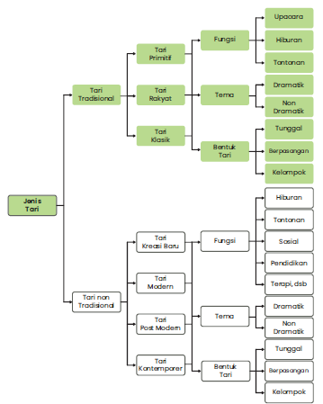
Tari tradisional adalah tari-tarian yang diwariskan secara turun temurun dari generasi ke generasi, bertumpu pada pola garapan tradisi yang kuat dan sudah mengalami perjalanan sejarah yang panjang. Tari daerah memiliki ciri kedaerahan yang unik dan kental yang membedakannya dengan daerah lainya. Tari tradisional terbagi menjadi tiga yaitu tari Primitif, tari Tradisional Kerakyatan dan tari Tradisional Klasik. Tari Primitif adalah tari yang memiliki ciri bentuk gerak, iringan, rias dan busana yang bersahaja. Tari Primitif ada di seluruh dunia pada waktu masyarakat masih hidup dalam jaman pra sejarah. Pada saat ini, tari Primitif dapat dijumpai pada suku-suku pedalaman yang masih melanjutkan tata kehidupan budaya pra sejarah. Kepercayaan animisme dan dinamisme menjadi landasan seluruh aktivitas kehidupan suku-suku bangsa di pedalaman, sehingga tari Primitif menjadi bagian penting di setiap upacara. Contoh tari primitif adalah tari berburu ikan dari Papua Barat seperti tampak pada Gambar 1.2 berikut ini. Berikut ini adalah tautan video Tari Wutukala, silahkan pindai QR code berikut ini menggunakan smartphone
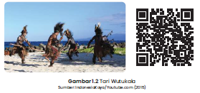
Tari tradisional kerakyatan adalah tarian yang hidup dan berkembang di kalangan rakyat biasa. Tari tradisional muncul berawal dari berkumpulnya sekelompok masyarakat dengan beraneka kegiatan yang salah satunya melahirkan jenis kesenian rakyat seperti tari, musik, dan drama/teater tradisional. Kesenian yang muncul dari masyarakat sesuai dengan keadaan masyarakat. Salah satu contoh tari kerakyatan yang tumbuh subur di Provinsi Jawa Timur adalah Tari Jaran Kepang seperti terlihat pada Gambar 1.3 berikut.
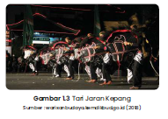
Tari klasik adalah tarian yang hidup dan berkembang di kalangan bangsawan yang tinggal di istana. Tarian ini telah mengalami kristalisasi nilai seni yang tinggi serta memiliki patokan, aturan dan kaidah tertentu yang harus dipatuhi. Salah satu contoh tari klasik adalah tari Bedoyo Ketawang dari Surakarta seperti tampak pada Gambar 1.4 berikut.
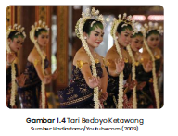
Seni tari dalam perkembangannya terus mengalami perubahan mengikuti perkembangan zaman. Seni tari berkembang terkait dengan perkembangan kehidupan masyarakat yang sangat signifikan dan tidak terputus satu sama lain melainkan saling berkesinam-bungan. Banyak faktor yang mempengaruhi perkembangan tari, salah satunya adalah adanya pengaruh budaya asing. Budaya asing menjadi faktor yang berpengaruh luar biasa terhadap perkembangan seni tari, hingga pada saat ini budaya asing lazim disebut dengan istilah budaya modern. Kata modern dalam Kamus Besar Bahasa Indoensia (KBBI) berarti yang terkini atau sesuai tuntutan jaman. Jenis tari yang berkembang karena budaya modern dan memiliki ciri-ciri budaya modern, serta mengandung unsur kekinian atau kebaruan disebut dengan tari modern. Dalam perkembangan tari di Indonesia, tari tradisional yang diberi bentuk baru dalam upaya untuk menyesuaikan dengan budaya kekinian, disebut dengan tari kreasi baru. Tari kreasi baru terus berkembang dan memiliki keragaman dan keunikan yang khas.
Perkembangan seni termasuk seni tari terjadi secara alami dan sesuai dengan tuntutan zaman. Oleh karena itu, muncul keragaman seni tari baik di Nusantara maupun di mancanegara. Jenis tari kreasi baru dapat digolongkan menjadi dua yaitu:
1. Tari Kreasi Baru Berpola Tradisi
Tari kreasi berpola tradisi adalah tari kreasi yang garapannya dilandasi oleh kaidah-kaidah tari tradisi baik dalam koreografi, musik/ karawitan, tata busana dan rias, maupun tata teknik pentasnya, tanpa menghilangkan esensi tradisinya. Salah satu contoh tari kreasi baru yaitu tari Nandak Gojek dari Betawi, yang ditarikan oleh siswi SMK Negeri di Jakarta Jurusan Seni Tari. Tarian ini diciptakan pada tahun 2014 oleh siswi SMK dengan bimbingan guru kesenian, bentuk tarian ini berangkat dari pengembangan gerak tari Topeng Betawi dengan iringan musik Gamelan Topeng dan properti tari yaitu payung.
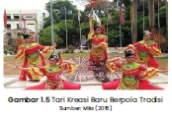
2. Tari Kreasi Baru Tidak Berpola Tradisi (Non Tradisi)
Tari kreasi baru tidak berpola tradisi (non tradisi) adalah tari kreasi baru yang garapannya melepaskan diri dari pola-pola tradisi baik dalam hal koreografi, musik, rias dan busana maupun tata teknik pentasnya. Salah satu tari kreasi baru non tradisi yaitu tari modern yang sering juga disebut tari kontemporer. Berikut ini adalah contoh tari kreasi baru non tradisi.
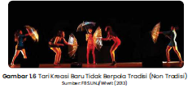
Bapak/ibu Guru, ajaklah peserta didik Anda untuk lebih proaktif memahami tari tradisi dan tari kreasi baru dari setiap budaya yang ada di Indonesia. Hal ini sangat penting dan bertujuan untuk menumbuhkan rasa persatuan dan kesatuan bangsa yang dilandasi oleh kecintaan, rasa kepedulian, toleransi, saling menghormati dan menghargai terhadap budaya lain. Serta memberikan peserta didik wawasan mengenal tokoh tari di Indonesia. Mengajak peserta didik untuk mengamalkan Pancasila dan berjiwa Bhineka Tunggal Ika
Untuk lebih memahami mengenai tari tradisi dan tari kreasi baru, selain menggunakan gambar atau foto, Guru juga dapat menggunakan flowchart untuk memberikan pengalaman apresiasi tari tradisi dan tari kreasi baru. Berikut ini adalah tautan tayangan “Mengenal Tari Tradisional Nusantara” pada kanal Youtube “SmartPoint TV”, silahkan pindai QR code berikut ini dengan smartphone.
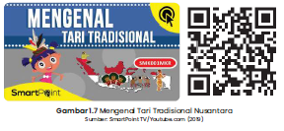
1. Persiapan Mengajar
a . Guru menyiapkan perangkat pembelajaran yang akan digunakan untuk kegiatan pembelajaran 1, yang terdiri dari Modul Ajar, materi ajar dan instrumen evaluasi.
b . Guru menentukan media yang akan digunakan dan disesuaikan dengan materi yang akan disampaikan yaitu tentang jenis tari tradisi dan tari kreasi baru.
2. Kegiatan Pengajaran di Kelas
a. Kegiatan Awal
Orientasi
1 ) Guru melakukan pembukaan dengan salam dan berdoa untuk memulai pembelajaran.
2 ) Guru memeriksa kehadiran peserta didik sebagai wujud sikap disiplin.
3 ) Guru bercerita mengenai jenis tarian yang berada disekitar tempat tinggal peserta didik untuk menggali informasi sejauh mana pengetahuan peserta didik mengenai tarian yang berada disekitar tempat tinggal mereka.
Apersepsi
1 ) Guru mengaitkaan materi pembelajaran jenis tari tradisi dan tari kreasi baru dengan pengalaman yang dimliki oleh peserta didik.
2 ) Guru mengajukan pertanyaan pemantik kepada peserta didik mengenai tema dan jenis tari tradisi dan tari kreasi baru, misalnya “Siapakah diantara peserta didik di kelas ini yang bisa menjelaskan perbandingan jenis tari tradisi dan tari kreasi baru ?”.
Motivasi
1 ) Guru menyampaikan tujuan pembelajaran pada pertemuan pertama, yaitu “Peserta didik mampu membandingkan jenis tari tadisi dan tari kreasi baru”.
2 ) Guru menyampaikan manfaat dari mempelajari jenis tari tradisi dan tari kreasi baru, yaitu “Peserta didik diharapkan memiliki sikap menghargai tari tadisi dan tari kreasi baru sebagai salah satu budaya bangsa”, serta “Peserta didik diharapkan memiliki kemampuan berpikir kritis menemukan perbedaan dan membandingkan suatu fenomena”.

Pemberian Acuan
1) Guru menjelaskan kepada peserta didik mengenai kegiatan yang dilakukan pada kegiatan pembelajaran pertama, yaitu:
2) Mengamati berbagai karya tari tradisi dan tari kreasi baru; 2) Menjelaskan jenis tari tradisi dan tari kreasi baru; 3) Pembagian kelompok besar untuk mempresentasikan hasil diskusi tentang jenis tari tradisi dan tari kreasi baru.
b. Kegiatan Inti
Dalam kegiatan inti, pembelajaran menggunakan pendekatan saintifik agar peserta didik memperoleh pengalaman belajar mengamati, mencipta, merefleksi dan berpikir artistik, sehingga kegiatan pembelajaran pada unit 1 ini memiliki dampak terhadap peserta didik agar mampu menganalisis jenis tari tradisi dan tari kreasi baru.
Mengamati
1 ) Guru meminta peserta didik untuk melihat tayangan video atau melihat gambar/foto/flowchart mengenai jenis karya tari tradisi dan tari kreasi baru dengan cermat.
Menanya
1 ) Guru memberikan kesempatan kepada setiap kelompok untuk berdiskusi mengenai jenis tari tradisi dan tari kreasi baru yang meliputi pengertian tari tradisi dan tari kreasi baru, tari rakyat, tari klasik, tari kreasi baru berpola pada tradisi dan tari kreasi baru tidak berpola tradisi (non tradisi).
2 ) Guru bertanya kepada peserta didik tentang hal yang belum dipahami.
3 ) Guru memotivasi peserta didik untuk senantiasa proaktif di dalam kegiatan pembelajaran dengan memberikan pertanyaan kepada peserta didik, misalnya “Setelah berdiskusi, siapakah yang bisa memberikan penjelasan mengenai jenis tari tradisi dan tari kreasi baru ?”.
4 ) Guru menjawab pertanyaan yang diajukan oleh peserta didik.
Mencoba
1 ) Guru memberi bimbingan kepada peserta didik untuk mendiskusikan bersama kelompok mengenai jenis tari tradisi dan tari kreasi baru.
2 ) Guru memberikan kesempatan kepada peserta didik untuk saling bertanya di dalam kelompok mengenai jenis tari tradisi dan tari kreasi baru.

3 ) Guru memberikan penjelasan kepada kelompok yang mengalami kesulitan dalam menjelaskan materi mengenai jenis tari tradisi dan tari kreasi baru.
Mengumpulkan Informasi
1 ) Guru meminta peserta didik untuk mencari dari berbagai sumber mengenai jenis tari tradisi dan tari kreasi baru secara berkelompok.
2 ) Guru memberikan kesempatan kepada peserta didik untuk belajar secara mandiri dengan kelompoknya masing-masing.
Mengkomunikasikan
1 ) Guru mengarahkan peserta didik untuk mempresentasikan hasil diskusi kelompok mengenai jenis tari tradisi dan tari kreasi baru.
2 ) Guru mengamati setiap peserta didik selama proses mempresentasikan hasil diskusi kelompok mengenai jenis tari tradisi dan tari kreasi baru.dan memberikan komentar dan saran.
c. Kegiatan Penutup
1 ) Guru dan peserta didik bersama-sama menyimpulkan materi tentang jenis tari tradisi dan tari kreasi baru.
2 ) Guru menyampaikan tindak lanjut dengan cara memberikan tugas untuk membaca materi tentang makna, simbol dan nilai estetis sesuai topik yang akan dibahas pada pertemuan kedua.
3 ) Guru mengucapkan salam sebelum meninggalkan ruang kelas.

Kegiatan pembelajaran alternatif digunakan jika dalam strategi pembelajaran guru dan/atau peserta didik tidak dapat melaksanakan prosedur kegiatan belajar utama yang disebabkan oleh berbagai kendala. Untuk itu, guru dipersilahkan melaksanakan kegiatan belajar dengan menggunakan pendekatan atau model pembelajaran lain yang sesuai dengan kondisi peserta didik, kemampuan guru, kondisi dan kebutuhan sekolah serta lingkungan sekitar. Salah satu contoh model pembelajaran yang bisa diterapkan misalnya model pembelajaran discovery learning langkah-langkah sebagai berikut: 1) Merumuskan pertanyaan; 2) Merencanakan prosedur atau langkah-langkah analisis data; 3) Mengumpulkan dan analisis data; 4) Menarik kesimpulan; dan 5) Aplikasi dan tindak lanjut atau model pembelajaran lainnya. Pembelajaran untuk memahami konsep, arti dan hubungan melalui proses ide atau pengalaman untuk sampai kepada kesimpulan.
Pengamatan jenis tari tradisi dan tari kreasi baru tidak hanya dilakukan di kelas saja, tetapi guru bisa mengajak peserta didik menyaksikan pertunjukan tari secara langsung, misalnya dengan mendatangi sanggar-sanggar tari, acara festival tari, upacara adat dengan pertunjukan tari, ataupun saat memperingati hari-hari besar seperti hari ulang tahun kota, kabupaten atau provinsi.
Kegiatan Pembelajaran 2
Pokok-pokok Materi
Pokok materi pada pembelajaran ke dua membahas mengenai makna, simbol dan nilai estetis pada tari tradisi dan tari kreasi baru. Peserta didik akan mengkaji dan menganalisis makna, simbol dan nilai estetis pada tari tradisi dan tari kreasi baru dari berbagai sumber belajar baik media cetak maupun berupa tayangan video.
Tari tradisional memiliki karakteristik yang khas pada tiap daerah.
Hal ini disebabkan karena tiap daerah memiliki keunikannya tersendiri, sehingga tari yang muncul dan berkembang juga memiliki keunikannya masing-masing. Keunikan tari ini tampak pada gerak, iringan musik, hingga busana dan tata rias wajah yang dikenakan. Perbedaan karakteristik gerak tari yang paling mencolok adalah pada motif gerak tangan, kaki, kepala dan gerak anggota tubuh lainnya. Gerak tari tradisional Indonesia memiliki keunikan di setiap daerah, berikut ini adalah keunikan gerak tari dari beberapa daerah di Indonesia.
a . Tari Bali memiliki keunikan pada bola mata yang bergerak ke kanan ke kiri secara cepat. Selain bola mata, gerak siku tangan penari juga selalu diangkat tinggi sehingga pada bagian ketiak terlihat.
b . Tari Gendhing Sriwijaya memiliki keunikan yang terletak pada gerakan jari tangan. Kekuatan gerak tari Gendhing Sriwijaya terletak pada lentiknya gerakan jari jemari penari.
c . Tari Pagelu yang berasal dari Sulawesi Selatan, memiliki ciri khas pada gerak kaki yang bertahan pada lantai.
d . Gerakan tangan dan kaki yang kuat, terkadang mengalun, namun patah-patah banyak dijumpai pada tarian dari Minang. Gerakan yang patah-patah, kuat dan mengalun disebabkan karena daerah Minang banyak dipengaruhi gerakan-gerakan silat.
e . Keunikan gerak pada jari-jari tangan, pergelangan tangan, lengan, leher dan badan, banyak ditemukan pada tari gaya Surakarta dan Yogyakarta. Keunikan gerak yang muncul, didasarkan pada karakter tari yang diperankan.
f . Tari yang berasal dari Papua memiliki keunikan gerak pada kaki. Gerakan-gerakan kaki penari dilakukan secara ritmis dan sangat dinamis.
g . Tarian yang memiliki keunikan gerak tangan dan properti, berasal dari suku Dayak. Gerakan tangan yang melambai, mengayun dengan menyelipkan bulu burung Enggang yang diselipkan di jarijari tangannya.
Tari merupakan ekspresi jiwa yang mengandung maksud-maksud tertentu. Maksud tertentu dari tari, biasanya dapat dikenali melalui simbol dalam tarian yang akan mewakili makna yang dimaksud dalam tarian tersebut. Selain itu, simbol gerak dalam tarian juga dapat membantu dalam menemukan nilai-nilai estetika di dalam tari. Sebagai contoh, simbol gerak di dalam tari tradisi terdapat pada gerak Ulap-ulap (dalam tari jawa) yang merupakan stilasi dari orang yang sedang melihat sesuatu yang jauh letaknya. Kemudian pada silmbol gerak Sembah dalam tari Jawa memiliki arti memberikan penghormatan kepada penonton.
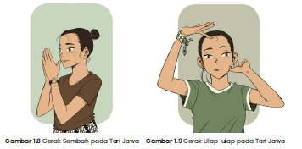
Gerak dasar tari tradisional dapat dibedakan menjadi gerak murni dan gerak maknawi.
1. Gerak Murni
Gerak murni adalah gerak dasar tari yang tidak memperhitungkan makna atau tujuan tetapi hanya mengutamakan unsur keindahan saja. Gerak murni lebih banyak ditemukan pada tari tradisional kerakyatan, tari kreasi dan kontemporer. Contoh gerak murni dapat berupa menggoyangkan badan, melenggang, mengayunkan tangan.
Beberapa tarian kerakyatan yang menggunakan gerak murni antara lain: Tari Jaran Kepang, Tari Ndolalak, Tari Topeng Ireng, dan Tari Angguk.
Untuk memperjelas contoh gerak murni, berikut ini pada Gambar 1.10 adalah tautan tayangan pagelaran Tari Ndolalak pada kanal Youtube Black Cat, silahkan pindai QR code berikut dengan smartphone.
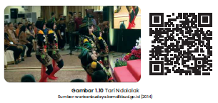
2. Gerak Maknawi
Gerak maknawi adalah gerakan dasar tari yang memiliki arti serta tujuan tertentu. Gerak maknawi diperagakan dengan memiliki maksud-maksud tertentu. Gerak maknawi lebih banyak dijumpai pada tari klasik yang bentuk geraknya bersifat agung dan penuh arti.
Contoh gerak maknawi adalah gerak Ulap-ulap. Berikut contoh gerak maknawi yang terdapat dalam tari Bedhaya Ela-ela dari Surakarta, seperti terlihat pada Gambar 1.11 berikut ini.
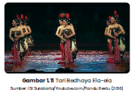
Makna tari sesungguhnya tidak terbatas hanya dapat dikenali melalui simbol gerak, tetapi juga dapat dikenali dari elemen tari lainnya yaitu dari warna dan desain kostum, atribut yang dikenakan oleh penari, properti tari, bahkan dari rias wajah penari. Sebagai contoh, pada tari Ratu Graeni dari daerah Jawa Barat penari terlihat menggunakan kostum berwarna biru, menggunakan penutup kepala mahkota, garisgaris dalam rias wajahnya simetris dan sejajar dengan teknik sapuan yang halus. Dari simbol-simbol yang ditampilkan oleh penari tersebut, dapat dikenali maknanya bahwa penari sedang membawakan tokoh seorang ratu yang berkarakter baik hati dan berbudi halus. Dari simbol-simbol yang ditampilan oleh penari, penonton dapat menemukan keunggulan atau nilai (value) estetika tari yang diamati.
Nilai estetika di dalam tari bermacam-macam, diantaranya nilai estetis, nilai kemanusiaan, dan nilai lainnya. Nilai estetis sering dikatakan sebagai nilai (value) dalam pengertian indah atau keindahan yang menyenangkan. Untuk memahami nilai yang terdapat pada tari, berikut adalah contoh pertanyaan yang ditanyakan kepada peserta didik “Pernahkah kalian melihat pementasan seni tari?”, “Apakah yang kalian rasakan saat melihat pementasan seni tari?”. Dari pertanyaan tersebut, tentu saja jawaban dari peserta didik tidaklah sama. Hal ini dikarenakan tiap-tiap peserta didik memiliki pengalaman yang berbeda-beda.
Pengalaman menemukan nilai estetis di dalam tari sangat tergantung dari faktor objektif dan subjektif. Faktor objektif sangat dipengaruhi oleh pemahaman penonton terhadap pengetahuannya tentang kriteria benda atau karya yang indah. Benda itu sangat estetis karena adanya sifat-sifat indah yang melekat pada benda dan tidak terkait dengan selera orang yang mengamati. Sifat indah yang melekat pada karya tari bukan hanya indah secara bentuk tetapi juga indah secara isi, artinya di dalam karya tari tersebut mengandung nilai kemanusiaan, nilai pendidikan dan nilai lainnya. Sedangkan factor subjektif, sangat dipengaruhi oleh selera orang yang mengamati benda atau karya tari.

1. Persiapan Mengajar
a . Guru mencari sumber bacaan sebagai referensi untuk memperdalam pemahaman dan pengetahuan tentang materi yang akan disampaikan. Sumber bacaan dapat berupa artikel atau buku-buku teks tentang makna, simbol dan nilai estetis tari tradsi dan tari kreasi baru.
b . Guru menyiapkan media pembelajaran berupa video tentang pertunjukan tari kreasi ataupun foto-foto hasil dari kegiatan FLS2N atau video pagelaran di daerah setempat yang dapat dijadikan materi dalam pembelajaran sebagai bentuk rangsang visual.
2. Kegiatan Pengajaran di Kelas
a. Kegiatan Awal
Orientasi
1 ) Guru memberikan salam dan berdoa untuk memulai pembelajaran.
2 ) Guru memeriksa kehadiran peserta didik sebagai perwujudan sikap disiplin.
3 ) Guru dapat memberikan rangsangan mengingat kembali materi pada pertemuan pertama untuk mengaitkan dengan materi tentang makna, simbol dan nilai estetis.
Apersepsi
1 ) Guru dapat mengaitkan materi pembelajaran makna, simbol dan nilai estetis tari tradisi dan kreasi baru dengan pengalaman peserta didik.
2 ) Guru dapat mengajukan pertanyaan yang ada kaitannya dengan tema makna, smbol dan nilai estetis tari tradisi dan tari kreasi baru misalnya “Adakah yang bisa menjelaskan makna simbol yang terkandung dan nilai estetis pada karya tari tradisi?”.
Motivasi
1 ) Guru menyampaikan tujuan pembelajaran pada pertemuan ke dua, yaitu peserta didik mampu menganalisis tentang makna, simbol dan nilai estetis tari tradisi dan tari kreasi baru.
2 ) Guru memberikan gambaran tentang manfaat mempelajari makna, simbol dan nilai estetis tari tradisi dan tari kreasi baru yaitu peserta didik diharapkan mampu berpikir analitis dan kritis untuk membandingkan tari tradisi dengan tari kreasi baru dari aspek makna, simbol dan nilai estetis.
Pemberian Acuan
1 ) Guru menjelaskan kegiatan peserta didik yang akan dilakukan pada pembelajaran ke dua yaitu: 1) Menjelaskan makna, simbol dan nilai estetis; 2) Menganalisis makna, simbol dan nilai estetis pada tari tradisi dan tari kreasi baru; 3) Membuat kelompok kecil untuk diskusi tentang simbol, makna dan nilai estetis tari.
b. Kegiatan Inti
Dalam kegiatan inti, digunakan pendekatan pembelajaran saintifik agar peserta didik memperoleh pengalaman belajar mengamati, mencipta, merefleksi dan berpikir artistik, sehingga pada kegiatan pembelajaran ke dua ini memiliki dampak agar peserta didik mampu menganalisis makna, simbol dan nilai estetis tari tradisi dan tari kreasi baru.
Mengamati
1 ) Guru meminta peserta didik untuk melihat tayangan video atau melihat gambar/foto pelaksanaan lomba tari pada kegiatan FLS2N atau tarian yang ada di daerah sekitar tempat tinggal.
Menanya
1 ) Guru meminta tiap-tiap kelompok untuk berdiskusi mengenai makna, simbol dan nilai estetis pada tari tradisi dan tari kreasi baru.
2 ) Guru bertanya kepada peserta didik tentang hal yang belum dipahami.
3 ) Guru memberikan motivasi kepada peserta didik untuk proaktif di dalam kegiatan pembelajaran dengan memberikan pertanyaan kepada peserta didik tentang makna, simbol dan nilai estetis pada tari tradisi dan tari kreasi baru. Misalnya “Adakah yang dapat menjelaskan mengenai makna, simbol yang terkandung dan nilai estetis pada karya tari tradisi?”.
4 ) Guru menjawab pertanyaan yang diajukan oleh peserta didik.
Mencoba
1 ) Guru meminta kepada peserta didik untuk berdiskusi bersama kelompok mengenai makna, simbol dan nilai estetis pada tari tradisi dan tari kreasi baru
2 ) Guru memberikan kesempatan kepada peserta didik untuk saling bertanya di dalam kelompok terhadap materi yang diberikan.
3 ) Guru memberikan penjelasan kepada kelompok yang mengalami kesulitan dalam menjelaskan materi mengenai makna, simbol dan nilai estetis pada tari tradisi dan tari kreasi baru.
Mengumpulkan Informasi
1 ) Guru meminta peserta didik untuk mencari informasi dari berbagai sumber mengenai makna, simbol dan nilai estetis pada tari tradisi dan tari kreasi baru secara berkelompok.
2 ) Guru memberikan kesempatan kepada peserta didik untuk belajar secara mandiri dengan kelompoknya masing masing.
Mengkomunikasikan
1 ) Guru mengarahkan peserta didik untuk mempresentasikan hasil diskusi kelompok mengenai makna, simbol dan nilai estetis pada tari tradisi dan tari kreasi baru.
2 ) Guru mengamati setiap peserta didik selama proses mempresentasikan hasil diskusi dan memberikan komentar dan saran.

c. Kegiatan Penutup
1 ) Guru bersama peserta didik menyimpulkan materi tentang makna, simbol dan nilai estetis tari tradisi dan tari kreasi baru.
2 ) Guru menyampaikan tindak lanjut dengan cara memberikan tugas untuk membaca materi tentang perbedaan dan persamaan tari tradisi dan tari kreasi baru dari aspek makna, simbol dan nilai estetis sesuai topik yang akan dibahas pada pertemuan ke tiga.
3 ) Guru mengucapkan salam sebelum meninggalkan ruang kelas.

Kegiatan pembelajaran alternatif digunakan jika dalam strategi pembelajaran guru dan/atau peserta didik tidak dapat melaksanakan prosedur kegiatan belajar utama dikarenakan oleh berbagai kendala, sehingga menjadi bahan inspirasi bagi guru untuk mengkreasikan pembelajaran yang sesuai dengan kondisi dan kebutuhan sekolah. Oleh karena itu, guru dipersilahkan untuk melaksanakan kegiatan belajar yang menggunakan pendekatan atau model pembelajaran lain yang sesuai dengan kondisi peserta didik, kemampuan guru, kondisi dan kebutuhan sekolah dan lingkungan sekitar. Misalnya model pembelajaran Cooperative Learning dengan langkah-langkah sebagai berikut: 1) Menyampakan tujuan dan memotivasi peserta didik; 2) Menyajikan informasi; 3) Mengorganisasikan peserta didik ke dalam kelompok; 4) Membimbing kelompok bekerja dan belajar; 5) Penghargaan atau model pembelajaran lainnya.
Apabila sarana dan prasarana di sekolah terbatas, guru dapat menggunakan gambar atau foto sebagai media pembelajaran untuk menjelaskan materi tentang simbol, makna dan nilai estetik tari tradisi dan tari kreasi baru. Guru dapat membuat media pembelajaran semenarik mungkin dengan sarana dan prasarana yang tersedia di sekolah. Guru juga dapat menggunakan platform Google Classroom secara daring yang memungkinkan terlaksananya pembelajaran jarak jauh. Google Classroom berbasis website dan untuk megggunakan Google Classroom harus didukung dengan jaringan internet serta sarana prasarana yang mendukung.

Kegiatan Pembelajaran 3
Pokok-pokok Materi
Pada kegiatan pembelajaran ke tiga ini, materi yang akan dibahas oleh guru adalah tentang membandingkan persamaan dan perbedaan tari tradisi dan tari kreasi baru dari aspek makna, simbol dan nilai estetis.
Pada pertemuan sebelumnya, peserta didik telah dibekali dengan materi mengenai pengenalan jenis tari tradisi dan tari kreasi baru, menganalisis makna, simbol dan nilai estetis yang dikembangkan melalui rangsang visual beberapa karya tari.
Setiap karya tari tradisi maupun tari kreasi baru, memiliki makna, simbol dan nilai estetis yang berbeda. Perbedaan makna, simbol dan nilai estetis sebuah karya tari dapat dilihat dari gerak dan unsur pendukung tari yang lainnya. Berikut ini merupakan ciri-ciri dari Tari Rakyat, Tari Klasik dan Tari Kreasi Baru. Berdasarkan ciri-ciri tari berikut, harapannya guru dapat lebih memahami mengenai persamaan dan perbedaan tari tradisi dan tari kreasi baru.
1. Tari Rakyat
Ciri-cirinya adalah sebagai berikut:
- Pola gerak berulang-ulang, sederhana dan bersifat imitatif.
- Tata rias dan busana yang sederhana.
- Berkembang dikalangan masyarakat setempat.
- Iringan musik yang sederhana atau menggunakan alat musik yang ada di lingkungan sekitar.
- Dapat dipentaskan dilapangan atau pentas terbuka.
2. Tari Klasik
Ciri-cirinya adalah sebagai berikut:
- Gerakan tari memiliki aturan yang baku.
- Memiliki nilai estetika yang tinggi.
- Tumbuh dan berkembang dikalangan bangsawan.
- Menggunakan kostum dan tata rias yang mewah dan sesuai dengan aturan yang baku.
- Dipentaskan ditempat tertentu.
- Iringan musik menggunakan gamelan.
- Penarinya berasal dari kalangan bangsawan.
3. Tari Kreasi Baru
Ciri-cirinya adalah sebagai berikut:
- Pola gerak sudah lepas dari aturan yang baku tetapi masih bersifat tradisi.
- Kostum dan tata rias sesuai dengan konsep tarian.
- Iringan musik sesuai dengan konsep tarian.
- Dikembangkan oleh seorang koreografer.
- Memiliki konsep garapan tari.

1. Persiapan Mengajar
a . Guru menyiapkan perangkat pembelajaran yang akan digunakan untuk kegiatan pembelajaran ke tiga berupa Modul Ajar, materi dan instrument evaluasi.
b . Guru menggunakan pembelajaran daring dengan menyiapkan materi pada platform Google Classroom.
c . Guru menyiapkan materi melalui portal Rumah Belajar Kemendikbud.
2. Kegiatan Pengajaran di Kelas
a. Kegiatan Awal
Orientasi
1 ) Guru melakukan pembukaan dengan salam dan berdoa untuk memulai pembelajaran.
2 ) Guru memeriksa kehadiran peserta didik sebagai perwujudan sikap disiplin.
3 ) Guru memberikan motivasi pada peserta didik untuk bersemangat mengikuti pelajaran yang sedang berlangsung dengan mengajukan pertanyaan kepada peserta didik tentang perbandingan tari tradisi dan tari kreasi baru.
4 ) Guru menyiapkan lembar kerja pada platform Google Classrom.
Apersepsi
1 ) Guru memulai pembelajaran dengan memberikan pertanyaan pada peserta didik, “Apakah mereka pernah meliha pertunjukan tari dari tayangan televisi atau pertunjukan langsung yang ada di daerahnya masing-masing?”, kemudian menanyakan nama tarian dan makna dari tarian tersebut, peserta didik boleh untuk menceritakan pengalamannya saat menyaksikan pertunjukan tarian tersebut.
2 ) Guru memberikan apresiasi kepada peserta didik.
Motivasi
1 ) Guru menyampaikan tujuan pembelajaran pada pertemuan ke tiga, yaitu peserta didik diharapkan mampu membandingkan makna, simbol dan nilai estetis tari tradisi dan tari kreasi baru.
2 ) Guru memberikan gambaran tentang manfaat mempelajari materi persamaan dan perbedaan tari tradisi dan tari kreasi baru dari aspek makna, simbol dan nilai estetis yaitu peserta didik diharapkan mampu berpikir analitis dan kritis, mampu membandingkan tari tradisi dengan tari kreasi baru dari aspek makna, simbol dan nilai estetis.
Pemberian Acuan
1 ) Guru menjelaskan kepada peserta didik mengenai kegiatan yang dilakukan pada kegiatan pembelajaran ke tiga yaitu:
1) Membuat matriks perbandingan tari tradisi dan tari kreasi baru pada aspek makna, simbol dan nilai estetis;
2) Mempresentasikan hasil dari diskusi kelompok tentang persamaan dan perbedaan tari tradisi dan tari kreasi baru berdasarkan makna, simbol dan nilai estetis.
b. Kegiatan Inti
Dalam kegiatan inti, digunakan pendekatan pembelajaran saintifik dengan model pembelajaran blended learning. Pendekatan pembelajaran saintifik dengan model pembelajaran blended learning diterapkan agar peserta didik dapat memperoleh pengalaman belajar menganalisis perbedaan dan persamaan tari tradisi dan tari kreasi baru dari aspek makna, simbol dan nilai estetis yang akan berdampak pada peserta didik sehingga mampu berpikir analitis dan kritis membandingkan tari tradisi dengan tari kreasi baru dari aspek makna, simbol dan nilai estetis.
Pencarian Informasi
1 ) Guru memberikan apersepsi kepada peserta didik dengan menjelaskan sekilas tentang perbandingan tari tradisi dan tari kreasi baru dari aspek makna, simbol dan nilai estetis. Kemudian memberikan pertanyaan “Menurut kalian, apakah perbandingan tari tradisi dan kreasi baru hanya terlihat pada gerak saja? Silahkan kemukakan pendapat kalian”.
2 ) Guru memberikan kesempatan kepada peserta didik untuk menanggapi pertanyaan tersebut.
3 ) Guru meminta peserta didik untuk membuka portal belajar dengan alamat https://belajar.kemdikbud.go.id/ atau portal belajar yang khusus menyediakan konten tentang budaya yang ada di Indonesia, melalui alamat https://petabudaya. belajar.kemdikbud.go.id/ kemudian pilih konten yang berkaitan seni tari tradisi dan tari kreasi baru. Guna memudahkan akses, silahkan pindai QR code berikut ini dengan smartphone untuk melihat tayangan Tari Legong Bali.
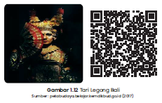
4 ) Guru membentuk kelompok belajar.
Elaborasi Informasi (Tatap Muka)
1 ) Guru meminta peserta didik untuk mengumpulkan informasi mengenai perbandingan tari tari tradisi dan tari kreasi dari aspek makna, simbol dan nilai etetis.
Elaborasi Informasi (Daring)
1 ) Guru meminta peserta didik untuk bergabung dalam forum diskusi dengan menanggapi beberapa pertanyaan yang di unggah pada Google Classroom.
2 ) Guru meminta peserta didik untuk mengidentifikasi persamaan dan perbedaan tari tradisi dan tari kreasi dari aspek makna, simbol dan nilai etetis.
Mengumpulkan Informasi (Tatap Muka)
1 ) Guru meminta peserta didik untuk berdiskusi dengan teman kelompoknya membuat matriks tentang perbandingan tari tradisi dan tari kreasi baru berdasarkan makna, simbol dan nilai estetis.
2 ) Guru membimbing peserta didik merumuskan jawaban sementara dari pertanyaan yang tertulis dalam lembaran kerja.
Menyimpulkan Informasi (Daring)
1 ) Guru memfasilitasi peserta didik untuk mengirimkan hasil diskusi kelompok membuat matriks tentang perbedaan dan persamaan tari tradisi dan kreasi baru berdasarkan makna, simbol dan nilai estetis melalui Google Classroom.
c. Kegiatan Penutup
1 ) Guru memberikan umpan balik dalam proses dan hasil pembelajaran, dengan cara menyampaikan hasil pengamatan tentang persamaan dan perbedaan tari tradisi dan tari kreasi baru dari aspek makna, simbol dan nilai estetis pada saat proses diskusi dan presentasi peserta didik.
2 ) Guru mengucapkan salam sebelum meninggalkan ruang kelas.

Apabila pembelajaran tidak dapat dilakukan dengan pertimbangan pada sarana dan prasarana, guru dapat membuat sendiri media yang bersumber dari lingkungan sekitarnya. Guru dipersilahkan untuk melaksanakan kegiatan belajar menggunakan pendekatan atau model pembelajaran lain yang sesuai dengan kondisi peserta didik, kemampuan guru, kondisi dan kebutuhan sekolah dan lingkungan sekitar. Misalnya model pembelajaran problem based learning dengan langkah-langkah sebagai berikut: 1) Orientasi terhadap masalah; 2) Mengorganisasi peserta didik; 3) Membimbing penyelidikan; 4) Mengembangan hasil karya; 5) Analisis dan evaluasi atau model pembelajaran lainnya. Guru juga dapat membuat infografis menggunakan gambar/ foto tari tradisi dan kreasi baru yang ditempel pada karton kemudian diberi penjelasan dan dapat pula menggunakan laptop untuk menayangkan video, gambar atau foto.
E. REFLEKSI GURU DAN PESERTA DIDIK
Proses belajar yang telah dilakukan seringkali belum sesuai dengan yang dirancang dan hasil belajar yang dicapai oleh peserta didik juga belum tentu seperti yang diharapkan. Oleh karena itu, guru perlu melakukan refleksi untuk menilai kembali pembelajaran yang telah dilaksanakan, yaitu dengan menanyakan beberapa pertanyaan berikut:
1 ) Guru menanyakan kembali kepada peserta didik tentang materi tari yang telah mereka pelajari?
2 ) Guru menanyakan kepada peserta didik, kegiatan apakah yang paling disukai oleh peserta didik dalam belajar tentang proses komposisi tari?
3 ) Guru menanyakan kepada peserta didik, kesulitan apa saja yang dialami oleh peserta didik dalam melaksanakan komposisi tari ?
4 ) Guru menanyakan kepada peserta didik manfaat apa yang diperoleh setelah mengikuti proses pembelajaran dengan topik komposisi tari tradisional tunggal dan kelompok?
5 ) Guru menanyakan kepada peserta didik apakah materi komposisi tari tradisional yang diberikan sudah memenuhi rasa ingin tahu peserta didik?
6 ) Guru menanyakan kepada peserta didik, perubahan sikap apakah yang diperoleh setelah mengikuti proses pembelajaran dengan topik komposisi tari tradisional tunggal dan kelompok

1 ) Setelah melakukan kegiatan, saya mengetahui bahwa?
2 ) Dalam kegiatan ini, saya merasa bahwa saya sangat baik dalam?
3 ) Namun, perlu diakui bahwa saya membutuhkan peningkatan dalam?
4 ) Di kegiatan ini, saya merasa pantas mendapatkan (pilih salah satu)


F. ASESMEN / PENILAIAN
Penilaian dilakukan untuk mengetahui tingkat kemampuan peserta didik terhadap sub-materi. Terdapat dua jenis penilaian, yaitu penilaian proses dan penilaian hasil. Penilaian proses dilakukan pada kegiatan pengajaran kesatu sampai kegiatan pengajaran ketiga, dengan menggunakan penilaian sikap guna mengukur kemampuan ranah afektif. Penilaian hasil dilakukan pada kegiatan pembelajaran menggunakan jenis penilaian pengetahuan untuk mengukur kemampuan ranah kognitif dan psikomotor.

1. Penilaian Sikap
Petunjuk pengamatan:
1 ) Lingkarilah nilai yang dianggap sesuai dengan kondisi peserta didik di setiap katewgori.
2 ) Penilaian dilakukan dengan memberikan deskripsi terhadap hasil penilaian.
3 ) Indikator rubrik penilaian dapat dilihat pada table berikut.
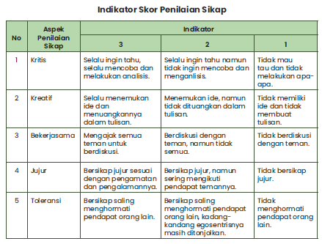
Nama Peserta Didik :
Nomor Induk Siswa :
Kelas :
Semester :
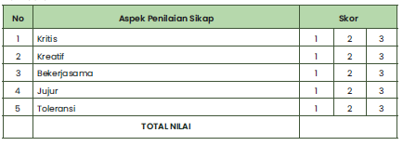
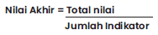
Nilai 1 jika cukup baik
Nilai 2 jika baik
Nilai 3 jika sangat baik

2. Penilaian Pengetahuan
Penilaian ini digunakan untuk mengukur kemampuan pengetahuan peserta didik tentang karakteristik tari tradisi dan tari kreasi baru.

Tugas 1
Nama Satuan pendidikan :
Kelas/Semester : XI/Semester 1
Tahun pelajaran :
Mata Pelajaran : Seni Tari
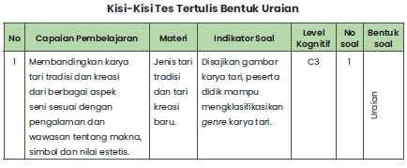
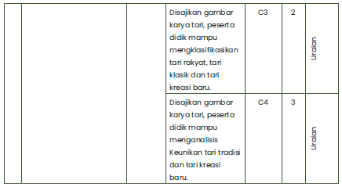
Mata Pelajaran : Seni Tari
Kelas : XI
Tugas 1 :
Soal Uraian Mengenai Karakteristik tari tradisi dan tari kreasi baru

Petunjuk Penilaian
1 ) Bacalah setiap butir pernyataan dengan teliti.
2 ) Berilah tanda (√) pada salah satu olom Sangat Baik, Baik, Cukup, sesuai dengan hasil pengamatan

No | Nama Peserta Didik | Pengetahuan |  |  |  |  |  |  |  |  | Total Nilai
No | Nama Peserta Didik | Mengelompo-kkan genre tari berdasarkan gambar |  |  | Menyebutkan dan menjelaskan tari rakyat, tari klasik dan kreasi baru berdasarkan gambar |  |  | Menyebutkan apa saja ciri-ciri khusus dan karakter yang terdapat dari masing-masing tarian |  |  | Total Nilai
No | Nama Peserta Didik | 3 | 2 | 1 | 3 | 2 | 1 | 3 | 2 | 1 | Total Nilai
1 | Nusaybah
2
3
dst
Nilai Akhir = Total nilai
Jumlah Indikator
Nilai 1 jika cukup baik
Nilai 2 jika baik
Nilai 3 jika sangat baik
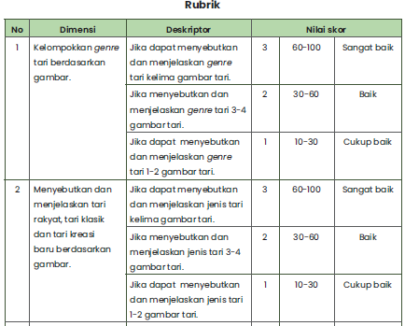
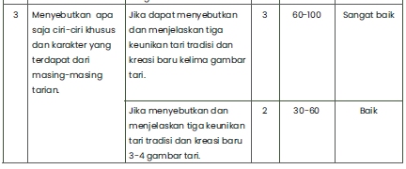
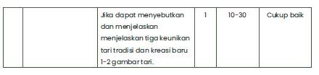

Tugas 2
Nama Satuan pendidikan :
Kelas/Semester : XI/Semester 1
Tahun pelajaran :
Mata Pelajaran : Seni Tari
Tugas :
Membuat matriks Perbandingan tari tradisi dan tari kreasi baru dari aspek makna, simbol dan nilai estetis
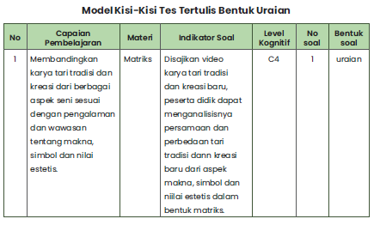

Tugas 3
Tontonlah video karya tari tradisi dan kreasi baru dan diskusikan secara kelompok dan buatlah matriks dari hasil pengamatan video karya tari mengenai persamaan dan perbedaan tari tradisi dan kreasi baru dari aspek makna, simbol dan nilai estetis
Mata Pelajaran : Seni Tari
Kelas/Semester : XI/Semester 1
Tahun Peserta Didik :
NIS :
Petunjuk Penilaian
1.) Bacalah setiap butir pernyataan dengan teliti.
2.) Berilah tanda (√) pada salah satu kolom Sangat Baik, Baik, Cukup, sesuai dengan hasil pengamatan
No | Aspek yang diamati | Pengetahuan |  |  |  |  |  | Total Nilai
No | Aspek yang diamati | Persamaan |  |  | Perbedaan |  |  | Total Nilai
No | Aspek yang diamati | 3 | 2 | 1 | 3 | 2 | 1 | Total Nilai
1 | Makna tari
2 | Simbol tari
3 | Nilai estetis
Nilai Akhir = Total nilai
Jumlah Indikator
Nilai 1 artinya jika terdapat perbedaan dan persamaan 1 aspek
Nilai 2 artinya jika terdapat perbedaan dan persamaan pada 2 aspek
Nilai 3 artinya jika terdapat perbedaan dan persamaan pada 3 aspek
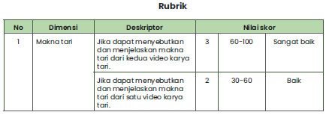
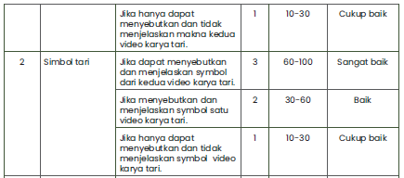
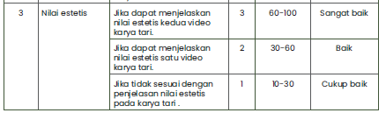

Tugas 3 Penilaian Presentasi
Setelah kalian mengamati video dan membuat matriks, selanjutnya kalian mempresentasikan hasil pengamatan tentang persamaan dan perbedaan tari tradisi dan kreasi baru dari aspek makna, simbol dan nilai estetis.
Mata Pelajaran | Seni Tari
Kelas | XI
Nama Kelompok
Nama Tarian
Petunjuk Penilaian
1.) Bacalah setiap butir pernyataan dengan teliti.
2.) Berilah tanda (√) pada salah satu kolom Sangat Baik, Baik, Cukup, sesuai dengan hasil pengamatan
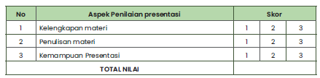
Nilai Akh r = Total nilai
Jumlah Indikator
Nilai 1 artinya jika 1 indikator terlihat
Nilai 2 artinya jika 2 indikator terlihat
Nilai 3 artinya jika 3 indikator terlihat

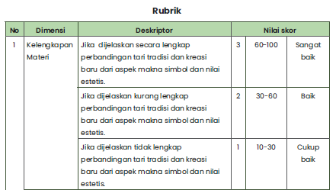
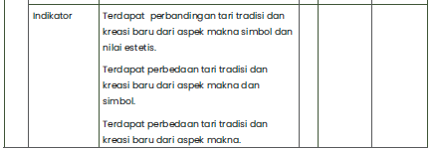
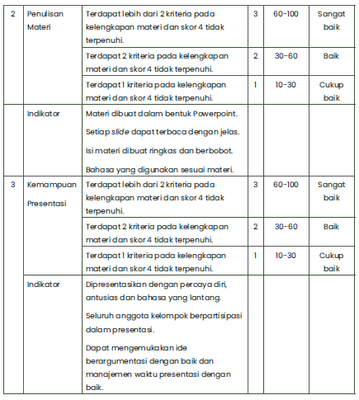
G. KEGIATAN PENGAYAAN DAN REMEDIAL
Pengayaan
Guru memberikan berbagai sumber informasi berupa buku, artikel, dan video pertunjukan karya tari pada peserta didik. Mengajak peserta didik untuk mendiskusikan hal-hal yang sulit dipahami dan perlu ditanyakan lebih lanjut dilakukan di luar jam pelajaran.
Remedial
Kegiatan remedial diberikan kepada peserta didik yang belum mencapai capaian pembelajaran. Remedial ini dilakukan untuk membantu peserta didik dalam mencapai capaian pembelajaran. Hal yang dapat dilakukan oleh guru untuk kegiatan remedial adalah, di antaranya:
a) Guru dapat melakukan pertemuan satu per satu (one on one meeting) dengan peserta didik tersebut untuk menanyakan hambatan belajarnya, meningkatkan motivasi belajarnya, dan memberikan umpan balik kepadanya.
b) Memberikan aktivitas belajar tambahan di luar jam pelajaran, baik dilakukan secara mandiri maupun bersama temannya, dengan catatan: 1) menyesuaikan dengan gaya belajar peserta didik dan 2) membantu menyelesaikan hambatan belajarnya.

Mengetahui,  Kepala Cabang Dinas  Pendidikan Aceh Barat Daya  Andri Novidar,S.Pd.I,M.Si  NIP.197801012006041017 |  | Blangpidie, 28 Juli 2026  Ketua MGMP Seni Budaya  Novita Yulianti,S.Pd  NIP. 198803102022212004

LAMPIRAN
A. LEMBAR KERJA PESERTA DIDIK
Peserta Didik diminta untuk menuliskan hasil pengamatan terhadap gambar/video tari tradisi dan tari kreasi baru yang ditayangakan oleh guru ataupun hasil pengamatannya secara langsung dengan menuliskan dalam lembar kerja peserta didik yang terdapat di masing-masing prosedur kegiatan pembelajaran pertama sampai dengan ke tiga.
Menyajikan hasil pengamatannya tentang karakteristik tari tradisi dan kreasi baru, perbedaaan dan persamaan tari tradisi dan kreasi baru pada aspek makna, simbol dan nilai estetis dalam bentuk matriks.

Tugas 1
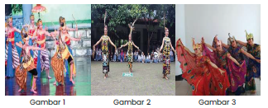
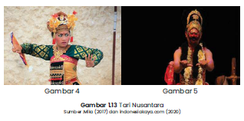
Setelah kalian mengamati gambar di atas, jawablah pertanyaan di bawah ini.
Mata Pelajaran : Seni Tari
Kelas : XI
Nama Peserta Didik :
NIS :
1.) Kelompokkan kedalam genre tari dari masing-masing gambar tersebut!
………………………………………………………………………………………
………………………………………………………………………………………
………………………………………………………………………………………
2.) Sebutkan dan jelaskan dari kelima gambar di atas yang termasuk kedalam tari rakyat, tari klasik, atau tari kreasi baru!
………………………………………………………………………………………
………………………………………………………………………………………
………………………………………………………………………………………
3.) Sebutkan apa saja ciri-ciri khusus dan karakter yang terdapat dari masing-masing tarian!
………………………………………………………………………………………
………………………………………………………………………………………
………………………………………………………………………………………

Tugas 2
Saksikan kedua video berikut ini, kemudian analisis persamaan dan perbedaan tari tradisi dan tari kreasi baru dilihat dari aspek makna, simbol dan nilai estetis. Apabila guru mengalami kendala dalam mengunduh video, maka guru dapat memberikan video yang lain sesuai dengan khasanah budaya daerah setempat dengan lembar kerja peserta didik yang sama atau dengan cara melihat foto berikut ini dengan cermat.
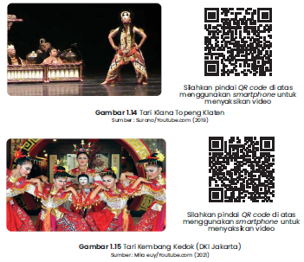
Isilah kolom pengamatan di bawah ini, berdasarkan hasil pengamatan kalian pada pertunjukan karya tari tradisi secara tunggal dan kelompok.
Mata Pelajaran : Seni Tari
Kelas : XI
Nama Peserta Didik :
NIS :

No | Aspek yang diamati | Persamaan | Perbedaan
1 | Makna tari
2 | Simbol tari
3 | Nilai estetis

Tugas 3
1.) Bentuklah kelompok beranggotakan 4-5 orang.
2.) Amatilah pertunjukan tari tradisi dan tradisi kreasi baru yang berada ditempat tinggal kalian atau melalui video.
3.) Buatlah karya tulis ilmiah hasil pengamatan kalian dan presentasikan dari hasil pengamatan tersebut. Hal yang harus diamati sebagai berikut:
- Jelaskan mengenai latar belakang tarian tersebut dan genre pada tarian yang kalian amati!
- Jelaskan mengenai makna, symbol dan nilai estetis pada tarian tersebut!
- Jelaskan persamaan dan perbedaan dari aspek makna, symbol dan estetis pada tarian tersebut
- Jelaskan keunikan atau karakteristik pada tarian tersebut
Mata Pelajaran | Seni Tari
Kelas | XI
Nama Kelompok
Nama Tarian

Tuliskan hasil pengamatan pada bagan kolom berikut ini
No | Aspek yang diamati | Persamaan | Perbedaan
1. | Genre tari
2. | Makna tari
3. | Simbol tari
4. | Nilai estetis
5. | Keunikan / karakteristik karya tari

B. BAHAN BACAAN GURU & PESERTA DIDIK

1 ) Setiawati. Ramida. 2008. Buku Seni Tari. Direktorat Pembina SMK. Departemen Pendidikan Nasional
2 ) Buku Seni Tari MA/ SMA kelas X, XI dan XII. 2010. Puskurbuk. Kementerian Pendidikan Nasional


1 ) Dr. Sumaryono, MA. 2011. Buku Antropologi Tari. Badam Yogyakarta: ISI
2 ) Modul Pengembangan Keprofesian Berkelanjutan. 2018. Seni Budaya Seni Tari SMA. Kemendikbud. Tersedia di: http://bit.do/36_Seni_Tari
3 ) Yanti. 2017. Perubahan Sosial dalam Tarian Seudati Pada Masyarakat Aceh. Jurnal seni dan Pendidikan Seni. Tersedia di: https://journal.uny.ac.id/
4 ) Aprina Sentia Dewi. 2020. Makna Gerak dan fungsi Tari Tanjung Tandang dalam Upacara Batatungkal di Kabupaten Tanah Laut Kalimantan Selatann. Jurnal seni dan Pendidikan Seni. Tersedia di: https://journal.uny.ac.id/
5 ) Mutiara Putri Titisantoso. Dkk. 2020. Estetika Gerak tari Dadi Ronggeng Banyumasan. Jurnal seni dan Pendidikan Seni. Tersedia di: https://journal.uny.ac.id/

C. GLOSARIUM

apresiasi, kesadaran terhadap nilai seni dan budaya; penilaian (penghargaan) terhadap sesuatu.
blocking, pergeseran posisi para penari di atas panggung.
bokor, wadah / tempat menaruh bunga.
gerak dinamis, mengandung dinamika; penuh semangat dan tenaga sehingga cepat bergerak dan mudah menyesuaikan diri dengan keadaan.
gerak ritmis, gerak yang memiliki irama.
evaluasi, penilaian.
komposisi, Proses perwujudan yang mulai dari memilih, mengolah, menyusu, menentukan dan menerapkan elemen-elemen dalam satu kesatuan.
koreografer, orang yang ahli dalam mencipta dan mengubah gerak tari.
kritikus, orang yang ahli dalam memberi pembahasan tentang baik tidaknya karya seni.
artistik, Segala benda yang terdapat diatas pentas atau yang digunakan oleh pelaku pertunjukan.
estetis, Nilai keindahan.
panggung proscenium, Panggung yang memiliki tirai depan dan terdapat jarak antara bagian pentas dan penonton.
pimpinan produksi, Orang yang bertanggung jawab untuk mengorganisir secara keseluruhan atas pementasan seni pertunjukan.
properti, Perlengkapan yang digunakan penari untuk menari (kipas,panah).
tari kontemporer, tari Kreasi yang memadukan tari tradisi dan non tradisi memakai gerakan yang bersifat simbolik, unik, dan bersifat kekinian. tari tradisional, tari yang sudah mengalami sejarah panjang.
upacara piodalan, upacara pensucian tempat ibadah.

D. DAFTAR PUSTAKA

Hadi. Sumandiyo. 2018. Revitalisasi Tari Tradisional. Cipta Media: Yogyakarta Irwansyah. 2020. Bentuk Penyajian dan Makna gerak Tari Tradisonal Rande di Kabupaten Sibolga. Jurnal Seni Tari. Tersedia di: https://jurnal.unimed.ac.id/
Laili. Jamalul & Widad. Romzatul. 2017. Belajar Tari Tradisonal dalam Upaya Melestarikan Tarian Asli Indonesia. Jurnal Inovasi dan Kewirausahaan. Tersedia di: https://ejournal.undip.ac.id/
Prijono. 1982. Indonesai Menari. Balai Pustaka: Jakarta Soedarsono, R.M. 1992. Pengantar Apresiasi Seni. Balai Pustaka: Jakarta Sumaryono. 2011. Antroplogi Tari dalam Perspektif Indonesia. Badan Penerbit ISI Yogyakarta.
Yanti. 2017. Perubahan Sosial dalam Tarian Seudati Pada Masyarakat Aceh. Jurnal seni dan Pendidikan Seni. Tersedia di: https://journal.uny.ac.id/

